Programma “Concertando tra i Leoni 2021”

21 Agosto

DUO SCONCERTO

Concerto à La Carte

Un nuovo modo di proporre un programma che verrà scelto dal
pubblico come in un vero e proprio Menù !!!
Antipasti Primi Secondi Contorni Dolci Caffè e Amari !!!

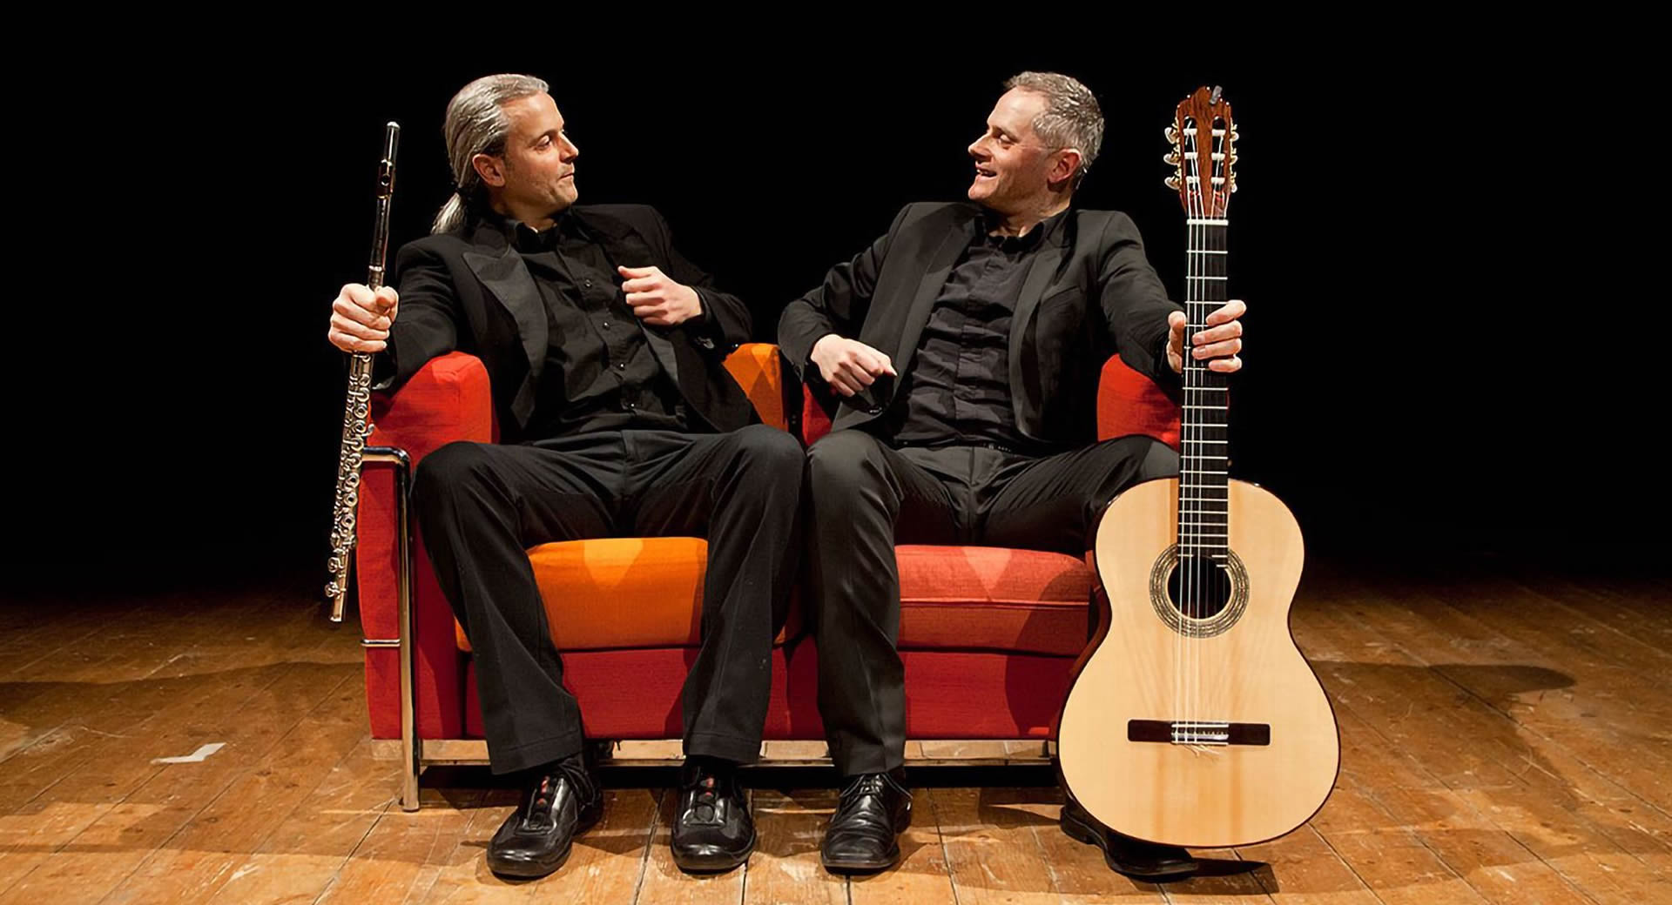

Talentuosi, istrionici e ironici, dotati di rara maestria tecnica, il DUO SCONCERTO trasforma ogni concerto in un vero e proprio spettacolo. Unico. La bravura e l’affiatamento dei due musicisti, Andrea Candeli e Matteo Ferrari, risultato di una lunghissima collaborazione e di un’intensa e prestigiosa attività concertistica in tutta Italia e anche all’estero, permette loro di spaziare in un repertorio che va da Mozart ad Astor Piazzolla, Ennio Morricone al folk irlandese, dall’ouverture del Barbiere di Siviglia alla Carmen di Bizet.
Per Andrea Candeli e Matteo Ferrari la solidità’ classica, la maturità’ artistica e la competenza musicale non sono una gabbia rigida ma un motore di ricerca verso un’improvvisazione mai banale e sempre consapevole, ricca di sfumature imprevedibili e assai godibili.
Il DUO SCONCERTO si e’ esibito in diversi luoghi prestigiosi tra cui il Teatro Petruzzelli di Bari, la Reggia di Reggio Calabria, la Sala Nervi della Citta’ del Vaticano, il Teatro Bibbiena di Mantova, la Fondazione Cini a Venezia, Palazzo Pitti a Firenze e anche in diverse Universita’. Collabora con diversi artisti tra cui Ugo Pagliai, Ivano Marescotti, David Riondino,Vito e Vanessa Gravina, Luciano Ligabue. Ha suonato con Andrea Griminelli e ha recentemente aperto un concerto di Andrea Bocelli.

22 Agosto

Archi dei Fiori
Orchestra d’archi della Riviera dei Fiori

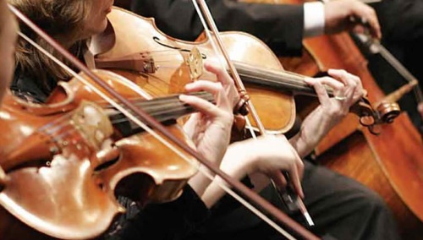

La formazione si prefigge l’obbiettivo di promuovere, attraverso i talenti musicali della Riviera, le composizioni d’archi piu’ famose della storia della musica, a partire dall’eta’ barocca.
Grazie anche alla collaborazione con grandi solisti ospiti, l’ensemble strumentale permette di spaziare tra numerose sonorita’. La formazione, per questa produzione artistica, e’ composta da 3 violini primi, 3 violini secondi,
viola, 2 violoncelli, 1 contrabbasso, due violini solisti.

Programma
Vivaldi Concerto in Re Min RV 127
Corelli Concerto Grosso in Re Magg n. 4
Mozart Divertimento n. 136

Violini Solisti Giovanni Sardo – Valerio Giannarelli

Violini
Giovanni Sardo
Simone Schermi
Francesco Croese
Valerio Giannarelli
Francesco Pollero
Lorenzo Ansaldi

Viola
Teresa Valenza

Violoncelli
Cecile Peyrot
Serena Capalbo

Contrabbassi
Mauro Demoro

Ispettore Daniele Ducci

Consegna Premio dei Leoni 2021

Questo anno il premio dei Leoni sará consegnato a Antonio Rolandi Ricci che si vada ad aggiungere all’albo d’oro dei premiati dal 2006.

2006 - Mons. Alessandro Sappa, parroco del Sacro Cuore ed educatore
2007 Olimpionici di Albenga
2008 - Stefania Fratepietro, attrice e cantante;
2009 Associazione “Vecchia Albenga”
2010 - Franco Gallea, professore e critico letterario
2011 P.A. Croce Bianca, Albenga
2012 - Giovanni Angelo Doglio, maestro elementare
2013 Angelo Gastaldi e Luisa Benso, cultori tradizioni e lingua locale
2014 - Carlo Lanteri, docente di religione, educatore e cultore d’arte
2015 Agesci – Scout, Albenga
2016 - Gerry Delfino, promotore culturale
2017 Cristina Rava, scrittrice
2018 - Istituto Internazionale Studi Liguri Sez. Albenga
2019 Mons. Giovanni Battista Gandolfo Giornalista e Scrittore
2020 - Associazione Medici Cattolici Italiani Sezione di Albenga - Imperia

